Принято:  педагогическим советом  МБОУ «Албайская ООШ»  Протокол № 5 от « 30 » мая 2021 г. | 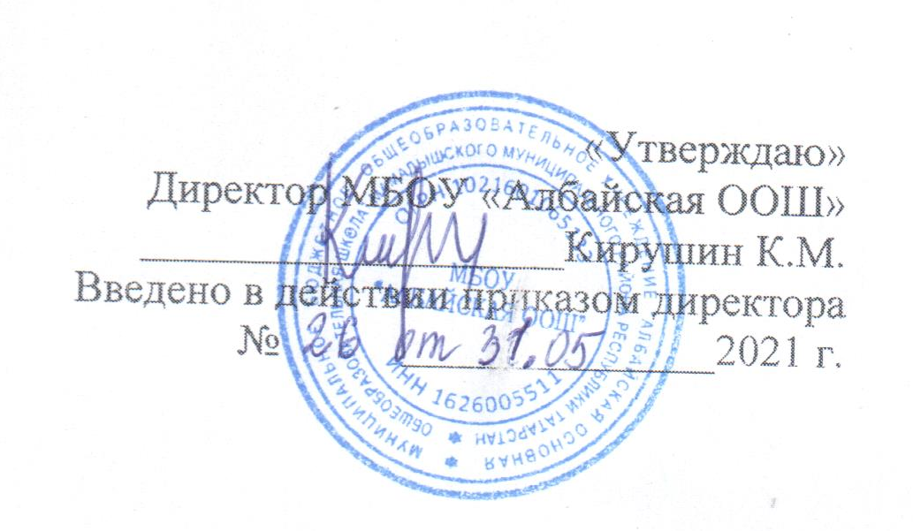
ПРИНЯТО с учетом мнения
родителей (законных представителей)
Протокол заседания Родительского комитета
от «30» мая 2021 г. №5
ПРИНЯТО
с учетом мнения обучающихся
Протокол заседания Совета обучающихся
от «30» мая 2021 г. №5

Положение о Совете обучающихся МБОУ «Албайская ООШ»

- Общие положения
  - Деятельностью Совета обучающихся (далее – Cовет) является реализация права обучающихся на участие в управлении образовательным учреждением, способствующая приобретению обучающимися знаний, умений и опыта организационной и управленческой деятельности.
  - Совет является выборным органом самоуправления Учреждения. Совет проводит свои заседания не реже 1 раза в четверть. Решение совета является правомочным, если на его заседании присутствовали не менее 2/3 состава совета и если за него проголосовали не менее 2/3 присутствующих. Решения совета, принятые в пределах его полномочий, обязательны для всех членов школьного коллектива.
  - Совет функционирует на основании действующего законодательства РФ, Устава Учреждения и настоящего Положения.
  - Совет проводит на базе Учреждения заседания, собрания и иные мероприятия. Участие в работе Совета является обязательным для всех его членов.
  - Совет размещает на территории Учреждения информацию в отведенных для этого местах (на стендах школы) и в иных средствах информации, получает время для выступлений своих представителей на классных часах и классных родительских собраниях.

Порядок формирования Совета обучающихся
  - Совет формируется на выборной основе сроком на один год.
  - Состав совета формируется обучающимися 5-9-х классов путем прямых выборов из числа выдвинутых кандидатур. Организацию выборов осуществляет избирательная комиссия, формируемая из представителей 9-х классов.
  - Состав совета избирается общим собранием обучающихся.
  - Совет самостоятельно определяет свою структуру.
  - Совет возглавляет председатель, избираемый на первом заседании большинством голосов вновь избранных членов совета. Председатель планирует и организует деятельность совета.
  - В Совет кооптируется педагог (заместитель директора, педагог-организатор) для оказания педагогической помощи в деятельности совета.
  - В составе Совета формируются инициативные группы с наделением их соответствующими полномочиями.
  - Председатель назначает руководителей инициативных групп (учебной, внеклассных мероприятий, хозяйственной, правопорядка и др.), сформированных из членов совета.

Взаимодействие Совета обучающихся с другими органами самоуправления общеобразовательного учреждения
  - Совет взаимодействует с педагогическим советом в рамках своей компетенции, установленной настоящим Положением.
  - Совет также взаимодействует с Детской общественной организацией школы по всем вопросам совместного ведения школьных дел.
  - Представитель Совета может принимать участие в работе педагогического совета, совета родителе, других структур общеобразовательного учреждения с совещательным голосом, затрагивающих интересы обучающихся, присутствовать на заседаниях, рассматривающих вопросы дисциплины и защиты прав обучающихся.

Задачи Совета обучающихся
  - Представляет интересы обучающихся в процессе управления Учреждением.
  - Поддерживает и развивает инициативу обучающихся в жизни коллектива Учреждения.
  - Реализует и защищает права обучающихся.
  - Организует взаимодействие с органами Учреждения по вопросам организации массовых воспитательных мероприятий.

Функции Совета обучающихся
  - Совет выступает от имени обучающихся при решении вопросов жизни коллектива общеобразовательного учреждения:
- изучает и формулирует мнение обучающихся по вопросам организации жизни коллектива обучающихся;
- представляет позицию обучающихся в органах управления Учреждения;
- оказывает организационную помощь в работе старост (командиров) классов;
- разрабатывает предложения по организации внеурочной деятельности обучающихся.
  - Содействует реализации инициатив, обучающихся в организации досуговой деятельности, создает условия для их реализации.
  - Содействует разрешению конфликтных вопросов: участвует в решении проблем, согласует взаимные интересы обучающихся, учителей и родителей, соблюдая при этом принципы защиты прав обучающихся.
  - Представляет интересы обучающихся перед руководством Учреждения на педагогических советах, общих собраниях.
  - Проводит встречи с руководством не реже одного раза в четверть.
  - Проводит среди обучающихся опросы и референдумы (вопросы должны быть согласованы с заместителем директора по воспитательной работе) по разным направлениям жизни Учреждения.
  - Направляет своих представителей для работы в коллегиальных органах по вопросам, относящимся к компетенции совета.
  - Организует работу общественных приемных совета, сбор предложений обучающихся, проводит открытые слушания, ставит вопросы о решении проблем, поднятых обучающимися, руководством или органами управления школой.
  - Принимает решения по рассматриваемым вопросам, информирует обучающихся, руководство и органы управления Учреждения о принятых решениях.
  - Направляет представителей Совета на заседания органов управления, рассматривающих вопросы о дисциплинарных проступках обучающихся.

  - Участвует в разрешении конфликтных вопросов между участниками образовательного процесса.
  - Участвует в формировании составов делегаций обучающихся на внешкольные массовые мероприятия.
  - Инициирует предложения интересных дел обучающихся.

Права Совета обучающихся
Совет имеет право:
  - Знакомиться с локальными нормативными документами Учреждения и их проектами в пределах своей компетенции, вносить в них изменения и предложения по совершенствованию работы и принимать локальные нормативные документы.
  - Направлять руководству Учреждения письменные запросы, предложения по работе и получать на них официальные ответы.
  - Получать от руководства информацию по вопросам жизни Учреждения.
  - Пользоваться организационной поддержкой должностных лиц Учреждения, отвечающих за воспитательную работу, при подготовке и проведении мероприятий советом.
  - Вносить руководству предложения по совершенствованию образовательного процесса.
  - Вносить руководству предложения о поощрениях обучающихся, а при рассмотрении вопросов о дисциплинарном воздействии по отношению к обучающимся давать экспертное (или коллегиальное) заключение о целесообразности его применения.
  - Опротестовывать решения руководства и других органов самоуправления, действия работников, противоречащие Уставу Учреждения.
  - Опротестовывать в пределах своей компетенции решения руководства, касающиеся обучающихся, принятые без учета предложений совета обучающихся, в других органах самоуправления.
  - Создавать печатные органы (стенгазеты, колонку в пресс-центре и др.), участвовать в работе СМИ.
  - Устанавливать отношения и организовывать совместную деятельность с советами других учебных заведений.
  - Использовать оргтехнику, средства связи и другое имущество Учреждения по согласованию с руководством.
  - Вносить предложения в план воспитательной работы.
  - Осуществлять иные полномочия в соответствии с законодательством РФ и Уставом.

Ответственность Совета обучающихся
  - Совет несет ответственность за выполнение закрепленных за ним задач и функций.
  - В случае невыполнения задач и функций совет может быть досрочно переизбран в соответствии с нормами, указанными в данном Положении.

Делопроизводство Совета обучающихся
  - Заседания совета протоколируются.
  - План работы совета разрабатывается на весь учебный год, исходя из плана воспитательной работы Учреждения и предложений членов совета.
  - В конце учебного года совет готовит отчет о выполненной работе.

